贵州茅台酒厂（集团）保健酒业有限公司

竞价采购文件

项目名称：双龙园区暖气片采购安装项目

采 购 人：贵州茅台酒厂（集团）保健酒业有限公司

日 期：二零二六年一月

目 录

第一章 竞价采购公告 - 1 -
第二章 采购清单 - 7 -
第三章 项目方案 - 9 -
第四章 报价文件 - 15 -

第一章 竞价采购公告
贵州茅台酒厂（集团）保健酒业有限公司 对 双龙园区暖气片采购安装 项目组织竞价采购，竞价公告在贵州茅台酒厂（集团）保健酒业有限公司官网（https://bjj.moutai.com.cn/mtbjj/2025-09/12/article_2025091216511594519.html）上发布，欢迎符合资格条件的供应商参加响应。
一、项目名称：双龙园区暖气片采购安装项目。
二、采购内容：为保健酒业公司双龙园区采购安装暖气片，详见采购清单及项目方案。
三、一般资格要求
1、具有中华人民共和国境内依法登记注册的独立法人资格，具有独立承担民事责任的能力：提供有效的加载统一社会信用代码的营业执照副本（复印件或扫描件加盖公章）。
2、法定代表人参加竞价的，提供法定代表人身份证明并附法定代表人身份证复印件；授权委托代表人参加竞价的，需提供法定代表人对授权委托代表人的授权书原件及被授权人的身份证复印件（授权委托书应明确授权期限和授权范围并加盖公章）。
3、本项目不接受分包、转包、联合体参加竞价；（报价响应人自行承诺，格式自拟并加盖单位公章）。
四、特殊资格要求：
无
五、交货期：合同签订后15个日历日内完成安装改造。
六、交货地点：采购人指定地点。
七、采购最高限价：总价 ¥82325.40元（大写： 人民币捌万贰仟叁佰贰拾伍元四角整 ），报价人的响应报价超过采购最高限价的视为无效响应。
八、质保期：2年。（报价响应人自行承诺，格式自拟）
九、报价文件递交截止时间及报价文件递交地点：
1、报价文件递交截止时间： 2026 年 1 月 20 日 11 时 00 分
2、报价文件递交地点： 贵州省遵义市仁怀市坛厂街道贵州茅台酒厂（集团）保健酒业有限公司综合办公区327设备能源部办公室
3、报价文件递交方式：现场递交或邮寄递交。
注：未到现场的响应人，需在报价文件递交截止时间前将报价文件邮寄至 贵州省遵义市仁怀市坛厂街道贵州茅台酒厂（集团）保健酒业有限公司综合办公区327设备能源部办公室；收件人：兰果（15285015634） ，否则报价文件将被拒收。因邮寄产生的风险及费用由响应人自行承担。
十、报价要求
1、报价形式：以人民币报价，只接受一次报价，且该报价为唯一报价。
2、报价前，响应人应对项目现场及周围环境进行踏勘，以获取编制响应文件和签署合同所涉及的现场资料。供应商不进行现场踏勘的，视为对现场已经了解。供应商自行承担踏勘现场的责任、风险和费用。踏勘现场联系人：罗林，13368503343。
3、报价包含但不限于：货物、材料、配件、税金、运输（含装卸、二次运输等）、人工、安装、现场施工、现场协调和其他辅材等完成该项目的一切费用。
4、报价响应人报价超过采购最高限价的为无效报价。
十一、合同承包方式
总价包干合同。
十二、付款方式
1、本项目无预付款，合同签订后完成货物的安装，并通过采购人组织验收合格后，支付至已验收货款金额的95%（响应人向采购人提供100%结算金额且符合采购人要求的增值税专用发票）；
2、余下5%作为质保金，质保期满后，无任何质量问题，无息付清，质保期从验收合格之日起算。
十三、报价文件的组成
1、①报价书；②分项报价表；③报价响应人资格要求证明文件；④法定代表人身份证明、法定代表人授权书；⑤质保承诺。报价文件格式见附件。
2、报价文件数量：正本一份（以上资料均须密封在一个密封袋内，在密封处加盖报价响应人公章，中选响应人须提供报价文件的PDF格式扫描件，建议双面打印）。
3、成交响应人在合同签订前，若采购人需要，须再向采购人提供有效的PDF及Word版报价文件。
十四、本竞价采购文件属合同的有效组成部分，报价响应人应完全清楚、理解、接受本竞价采购文件的相关规定，须严格按照本文件规定，在规定时间内签订合同并按时完成安装调试工作。本文件与所签定合同不一致的，以合同约定为准。
十五、成交响应人的确定原则
根据满足需求、质量、服务且报价最低原则（含税总价，当投标人税率不一致时，以不含税总价最低确定为中标人）确定成交供应商。
十六、授予合同前的审查
采购人保留审查预成交候选响应人是否有能力履行合同的权利，包括对预成交候选响应人的办公场所、组织机构、建设能力、提供资料的真实性等方面进行核实或现场考察。
如果成交候选响应人不符合条件、弄虚作假、未完全实质响应竞价采购文件要求的，取消其成交候选响应人资格。
十七、合同签订原则
1、成交响应人接到采购人通知后7日内与采购人对接签订合同事宜。
2、合同形式：总价包干合同。
十八、联系方式
采购人名称: 贵州茅台酒厂（集团）保健酒业有限公司
联系 地 址：贵州省仁怀市坛厂街道贵州茅台酒厂（集团）保健酒业有限公司综合办公区327设备能源部办公室
联 系 人：兰 果
联系 电 话：15285015634
注：响应人应严格按照竞价采购文件要求进行报价

第二章 采购清单
一、采购要求
（一）采购内容
为双龙园区采购安装暖气片。
（二）采购清单
序号 | 项目名称 | 规格型号 | 单位 | 数量 | 单价 | 合计
1 | 无缝钢管 | 1.材质:20#钢  2.规格:φ25*2.5  3.连接形式、焊接方法:电弧焊  4.压力试验、吹扫与清洗:按规范  5.管道支架:一般管道支架 | m | 320
2 | 变径三通 | 1.材质:碳钢  2.规格:三通 φ32*25*2.5  3.连接形式、焊接方法:电弧焊 | 个 | 8
3 | 三通 | 1.材质:碳钢  2.规格:三通 φ25*25*2.5  3.连接形式、焊接方法:电弧焊 | 个 | 16
4 | 弯头 | 1.材质:碳钢  2.规格:90°弯头 φ25  3.连接形式、焊接方法:电弧焊 | 个 | 112
5 | 截止阀 | 1.名称:截止阀  2.材质:铸钢  3.型号、规格:J41H-16C DN20  4.连接形式:法兰连接 | 个 | 16
6 | 浮球式疏水阀 | 1.名称:浮球式疏水阀  2.材质:铸钢  3.型号、规格:CS45H-16C DN20  4.连接形式:法兰连接 | 个 | 16
7 | 焊接法兰 | 1.材质:碳钢  2.型号、规格:DN20 PN16  3.连接形式:法兰连接  4.焊接方法:电弧焊 | 片 | 96
8 | 钢制散热器 | 1.类型:钢铝复合柱翼型散热器  2.型号:GL8/7-600-16柱 | 组 | 16
9 | 支架 | 角钢 | kg | 30
10 | 其他管道绝热 | 1.绝热材料品种:硅酸铝保温棉  2.绝热厚度:50mm | m3 | 4.4
11 | 防潮层、保护层 | 1.材料:201不锈钢板  2.厚度:0.5mm | m2 | 150
12 | 开孔打洞 | 1.名称:砖墙开孔打洞  2.规格:40mm以内  3.部位:外墙 | 个 | 32
合计（元）含税

第三章 项目方案
双龙园区二、三号制酒车间（原仁帅酒业七、九号制酒车间）二楼更衣室及学习室未安装暖气设施。冬季气温较低，职工换衣寒冷，影响舒适度与效率。需要给两栋制酒车间二楼更衣室、学习室安装16套暖气供暖设施。
改造方案及材质要求（附CAD示意图）
- 暖气片采用钢铝复合型散热器，16柱长约1.3m，共需暖气片16套；
- 两栋车间安装4条暖气供暖管道，相邻2个班组暖气片安装在同主管上，支主使用φ45*3的无缝钢管，暖气片进汽管使用φ32*3的无缝钢管。各支管供汽蒸汽管道长度约为36米，共计4条供汽管道，共需φ45*3无缝钢管约144米；暖气片进气管、输水管约13.5米/套，16套共需DN25无缝钢管约216米。
- 新装2楼暖气主管就近与车间班组供汽蒸汽管道接驳，接驳点采用变径三通连接；
- 管道连接后，在墙体开孔依次进入2楼走廊、男更衣室、女更衣室、楼梯间、女更衣室、男更衣室。需要在各墙体开孔走管。每条主管需要开孔10个，4条支管共计需要开孔40个；
- 各管道进入男更衣室后，依次安装截止阀、过滤器、减压阀、压力表。共计需要DN40的截止阀、过滤器、减压阀、压力表各4块；
- 暖气片支管接入主汽管时，需要使用相应的变径三通，进入每个暖气片前需要安装DN25截止阀；共计需要DN25的截止阀16个；
CAD示意图
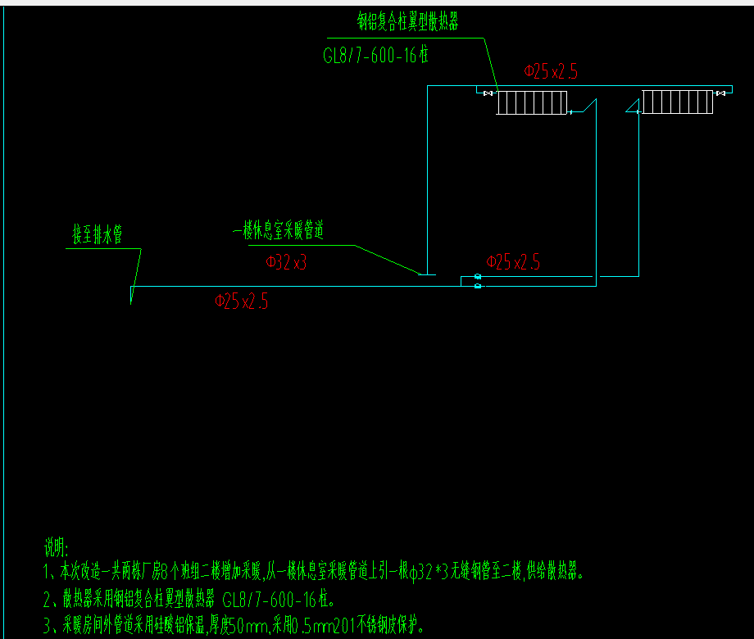

第四章 报价文件

报价文件

项目名称：双龙园区暖气片采购安装项目

报价响应人 ：
日 期 ：
目 录

1、报价书
2、分项报价表
3、报价响应人资格要求证明文件
4、法定代表人身份证明、法定代表人授权书
5、质保承诺

1、报 价 书
致： 贵州茅台酒厂（集团）保健酒业有限公司
我公司就 双龙园区暖气片采购安装项目 的响应报价如下：含税报价为：¥ 元（大写：人民币 ），其中，含增值税专用发票税率为： %；报价包含但不限于：增值税、运输、人工、安装、现场施工和未考虑到的其他辅材等完成该项目的一切费用。
交货期： 合同签订后15个日历日内完成安装 。
据此函，报价响应人承诺如下条款：
1、将按竞价采购文件规定履行合同责任和义务。
2、已详细审查全部竞价采购文件，以及全部参考资料和有关附件。我们完全理解并同意放弃对这方面有不明及误解的权利。
3、同意提供按照采购方可能要求的与其报价有关的一切数据或资料。
4、与本报价有关的一切正式往来通讯请寄：
地址：
电话：
报价响应人代表姓名：
报价响应人（加盖公章）：

日期： 年 月 日

2、分项报价表
报价响应人名称(公章)：
货币单位：
注意：含税总价不高于¥82325.40元。

序号 | 项目名称 | 规格型号 | 单位 | 数量 | 单价 | 合计
1 | 无缝钢管 | 1.材质:20#钢  2.规格:φ25*2.5  3.连接形式、焊接方法:电弧焊  4.压力试验、吹扫与清洗:按规范  5.管道支架:一般管道支架 | m | 320
2 | 变径三通 | 1.材质:碳钢  2.规格:三通 φ32*25*2.5  3.连接形式、焊接方法:电弧焊 | 个 | 8
3 | 三通 | 1.材质:碳钢  2.规格:三通 φ25*25*2.5  3.连接形式、焊接方法:电弧焊 | 个 | 16
4 | 弯头 | 1.材质:碳钢  2.规格:90°弯头 φ25  3.连接形式、焊接方法:电弧焊 | 个 | 112
5 | 截止阀 | 1.名称:截止阀  2.材质:铸钢  3.型号、规格:J41H-16C DN20  4.连接形式:法兰连接 | 个 | 16
6 | 浮球式疏水阀 | 1.名称:浮球式疏水阀  2.材质:铸钢  3.型号、规格:CS45H-16C DN20  4.连接形式:法兰连接 | 个 | 16
7 | 焊接法兰 | 1.材质:碳钢  2.型号、规格:DN20 PN16  3.连接形式:法兰连接  4.焊接方法:电弧焊 | 片 | 96
8 | 钢制散热器 | 1.类型:钢铝复合柱翼型散热器  2.型号:GL8/7-600-16柱 | 组 | 16
9 | 支架 | 角钢 | kg | 30
10 | 其他管道绝热 | 1.绝热材料品种:硅酸铝保温棉  2.绝热厚度:50mm | m3 | 4.4
11 | 防潮层、保护层 | 1.材料:201不锈钢板  2.厚度:0.5mm | m2 | 150
12 | 开孔打洞 | 1.名称:砖墙开孔打洞  2.规格:40mm以内  3.部位:外墙 | 个 | 32
合计（元）含税

响应人： （盖单位公章）
法定代表人或委托代理人： （签字或盖章）
日期： 年 月 日

报价响应人根据项目清单格式进行报价并自行填写，严禁格式自拟，按照甲方提供的标准清单进行填报价格。

说明：报价文件中报价大小写不一致的以大写为准；总价金额与单价汇总金额不一致的，以单价汇总金额为准；单价金额小数点有明显错位的，应以总价为准，并修改单价；如分项报价中存在缺漏项，则视为缺漏项价格已包含在其他分项报价之中。

3、报价响应人资格要求证明文件

3.1资格证明材料：
①提供有效的营业执照副本（复印件或扫描件加盖单位公章）
②本项目不接受分包、转包、联合体参加竞价。（响应人自行承诺，格式自拟并加盖单位公章）

4、法定代表人身份证明、法定代表人授权书

4.1、法定代表人身份证明
致 贵州茅台酒厂（集团）保健酒业有限公司 ：
单位名称：
单位性质：
注册地址：
成立日期： 年 月 日
经营期限：
姓 名： 性别： 年龄： 职务：
系 （报价供应商单位名称） 的法定代表人。

特此声明。
法定代表人身份证截图/复印件  国徽面  （身份证信息需清晰可辨认） | 法定代表人身份证截图/复印件  人像面  （身份证信息需清晰可辨认）

法定代表人（签字或盖章）：
报价响应人（公章）：
年 月 日

4.2法人授权委托书
致 贵州茅台酒厂（集团）保健酒业有限公司 ：
（报价响应人全称） 法定代表人 （姓 名） 授权 （被授权人姓名） （身份证号码： ）为本公司合法代理人，参加贵方组织的 双龙园区暖气片采购安装项目 的采购活动，代表本公司处理采购活动中的一切事宜。
本授权委托书签章即生效，被委托人无转委托权。
法定代表人身份证截图/复印件  国徽面  （身份证信息需清晰可辨认） | 被授权人身份证截图/复印件  国徽面  （身份证信息需清晰可辨认）
法定代表人身份证截图/复印件  人像面  （身份证信息需清晰可辨认） | 被授权人身份证截图/复印件  人像面  （身份证信息需清晰可辨认）

法定代表人（签章）： 被授权代表签字或盖章：
报价响应人（公章）： 年 月 日

注：法定代表人参加竞价的，可不提供本法人授权委托书。

5、质保承诺
质保期：2年（响应人自行承诺，格式自拟并加盖单位公章）。

